Anfrage über die Nutzung
FF-Festgelände Mooskirchen

An die
Marktgemeinde Mooskirchen
Marktplatz 4, 8562 Mooskirchen
Elektronische Übermittlung an: gde@mooskirchen.gv.at

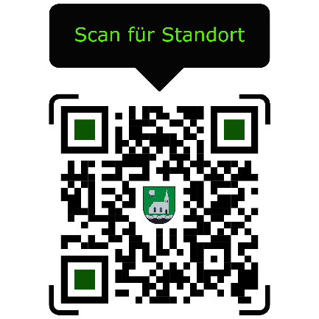
Offizielle Benennung Veranstaltungsort

Diese Bezeichnung ist ausnahmslos in allen Aussendungen, Plakaten, etc., zu verwenden:
FF-Festgelände
(Mooskirchen, Alte Poststraße 10, 8562 Mooskirchen)

Allgemeine Angaben zur geplanten Veranstaltung/Nutzung

Veranstalter - Name/Verein:
Kontaktperson:
Telefonnummer:

Veranstaltungstitel:

Veranstaltungsart: | □ Konzert/Frühschoppen
 | □ Sonstiges:
Erwartete Besucherzahl: | Anzahl Personen:

Veranstaltungstermin: | Tag/e bzw. Zeitraum:
Benützungszeit: | Uhrzeit von: | Uhrzeit bis:
Aufbauzeit (falls erforderlich) | Uhrzeit von: | Uhrzeit bis:
Abbauzeit (falls erforderlich) | Uhrzeit bis: | Uhrzeit bis:

Bedarf Platz, Ausstattung, Bestuhlung

Platzbedarf / Räume: | □ Fahrzeughalle  □ Zeltzubau | □ Teilflächen Halle:  ___________________________  ___________________________  ___________________________
 | □ Küchenanbau | □ Schankanbau
 | □ Stellplatz für KfZ (z.B. Kühlwagen) | □ Platz für Musik
 | □ Sonstiges:

Verpflegung der Besucher: | □ Veranstalter
 | □ Firma
 | □ Anforderungen:

Bedarf Ausstattung: | □ Absperrgitter | □ Stromanschluss
 | □ Geschirr | □ Geschirrspülmaschine
 | Abfallbeseitigung:  □ Restmüll  □ Biomüll | □ Sonstiges:

Bestuhlung: | Sitzgelegenheiten sind vom Veranstalter selbst zu stellen

__________, am ______________ Unterschrift Antragsteller/in:___________________________________

Die Höhe der Benützungsgebühren wird im Antwortschreiben oder auf telefonische Anfrage mitgeteilt.

